Cristian Lage Fernández
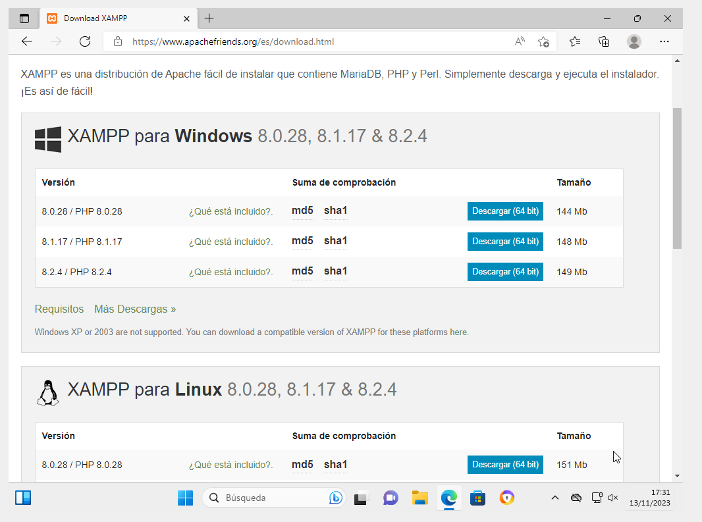

Como puedes ver en esta imagen, vamos a la página oficial de descargas de XAMPP y seleccionamos el apartado de Windows.
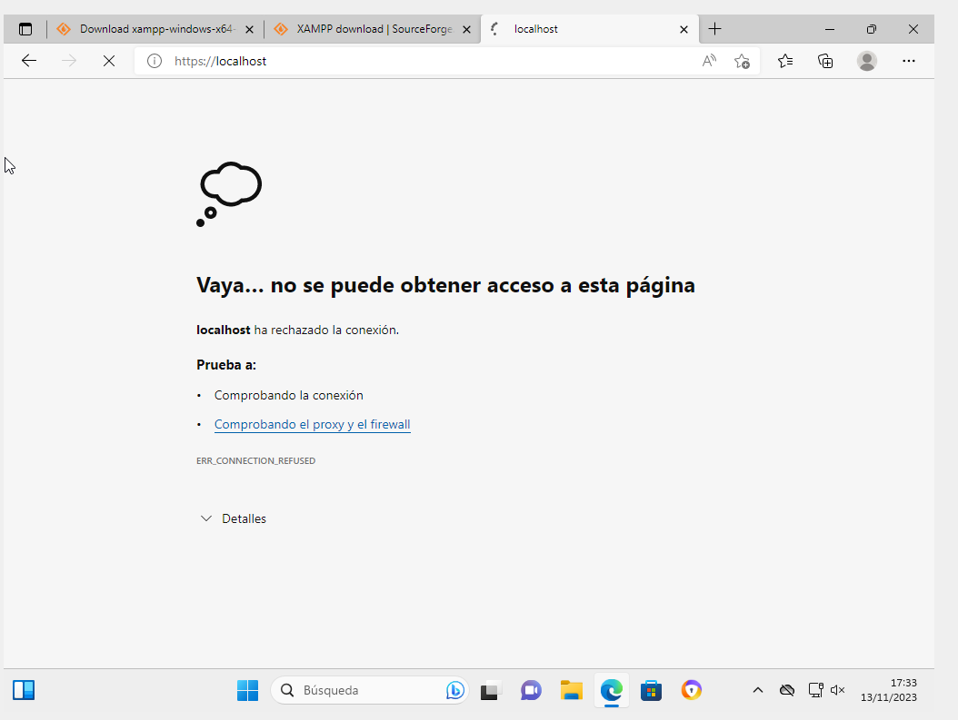

Como puedes ver en esta imagen, comprobamos que no haya ningún servicio de página web instalado.

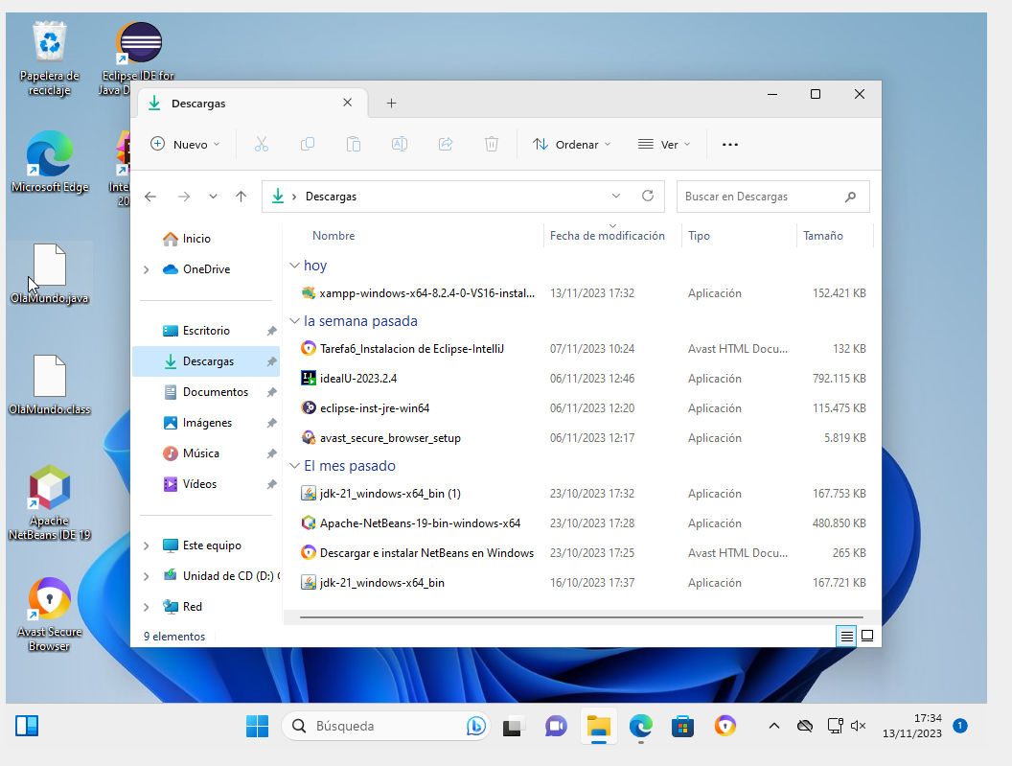

Como puedes ver en esta imagen, vamos al apartado de descargas y comprobamos que tengamos el archivo descargado.
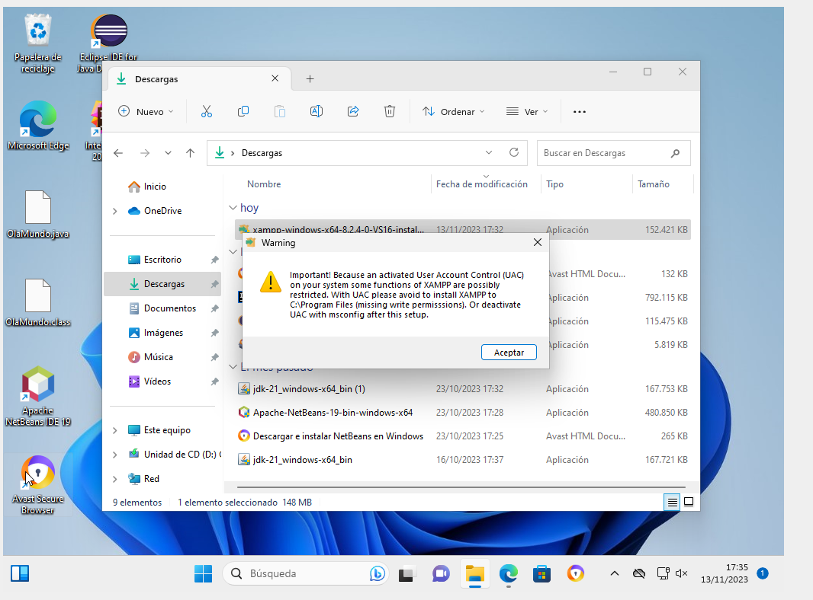

Como puedes ver en esta imagen, el instalador de XAMPP nos avisa de que aparece activo el Control de Cuentas de Usuario nos recuerda que algunos directivos tienen los permisos restringidos.

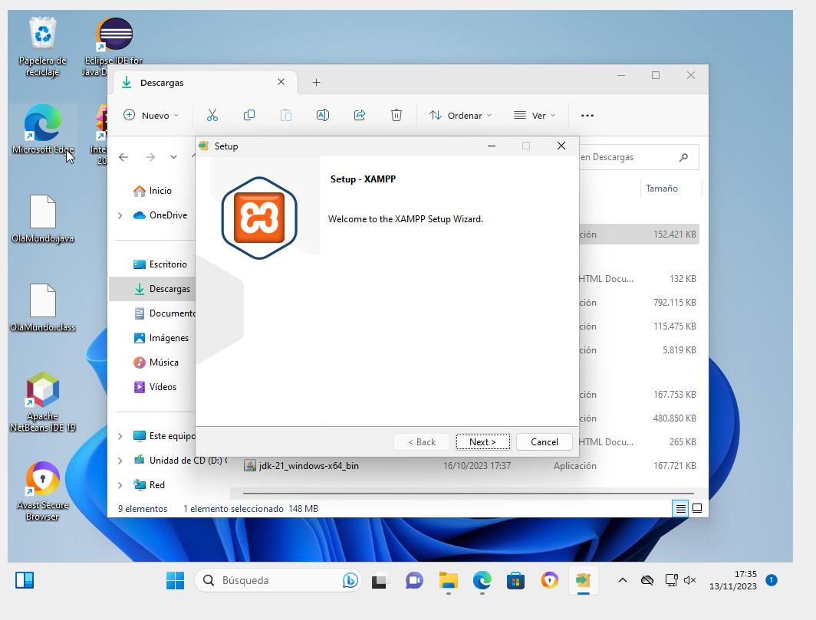

Como puedes ver en esta imagen, se inicia el asistente de instalación.
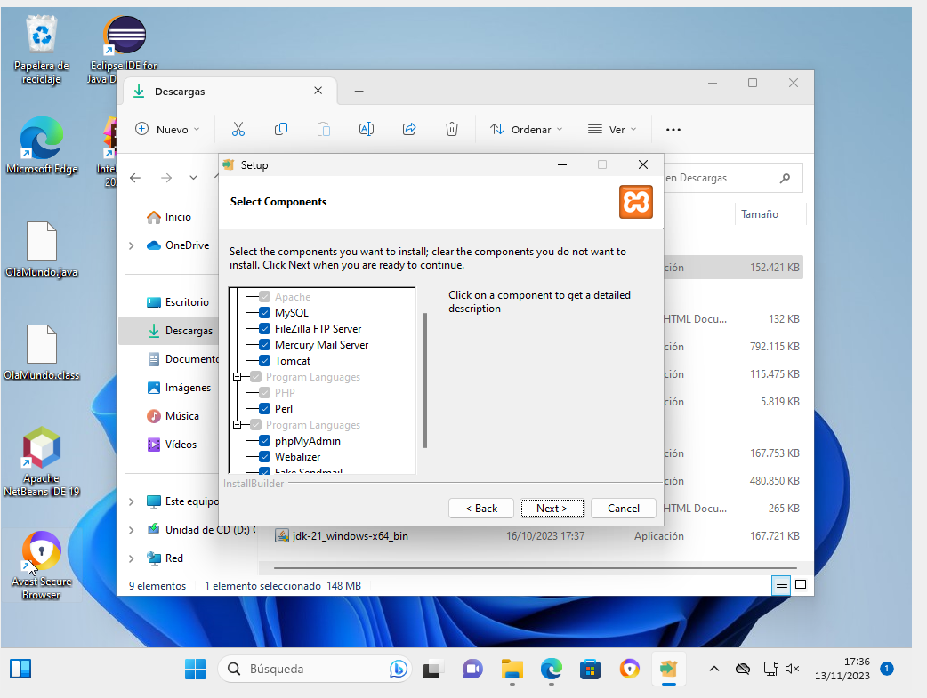

Como puedes ver en esta imagen, ahora nos toca elegir los componentes que vamos a instalar en el XAMPP.

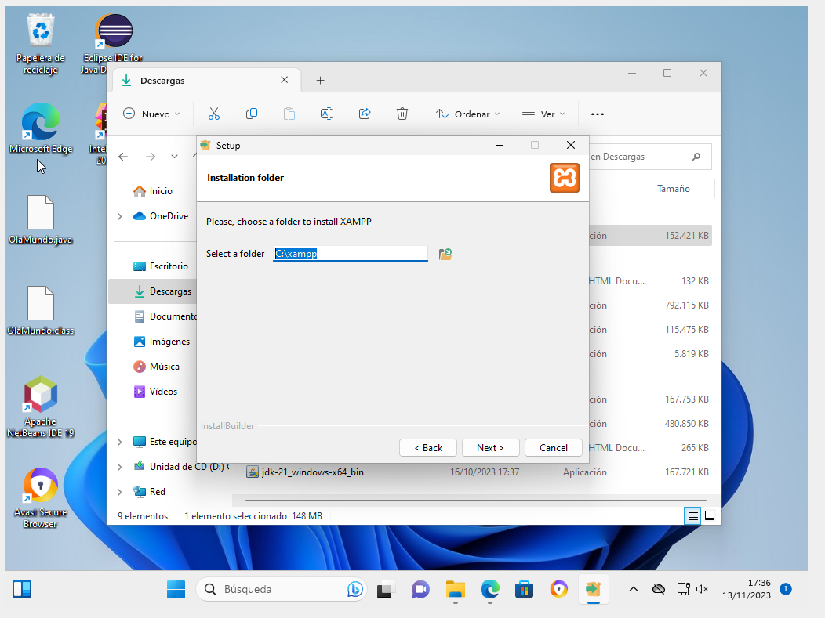

Como puedes ver en esta imagen, vamos a elegir la carpeta de instalación predeterminada.
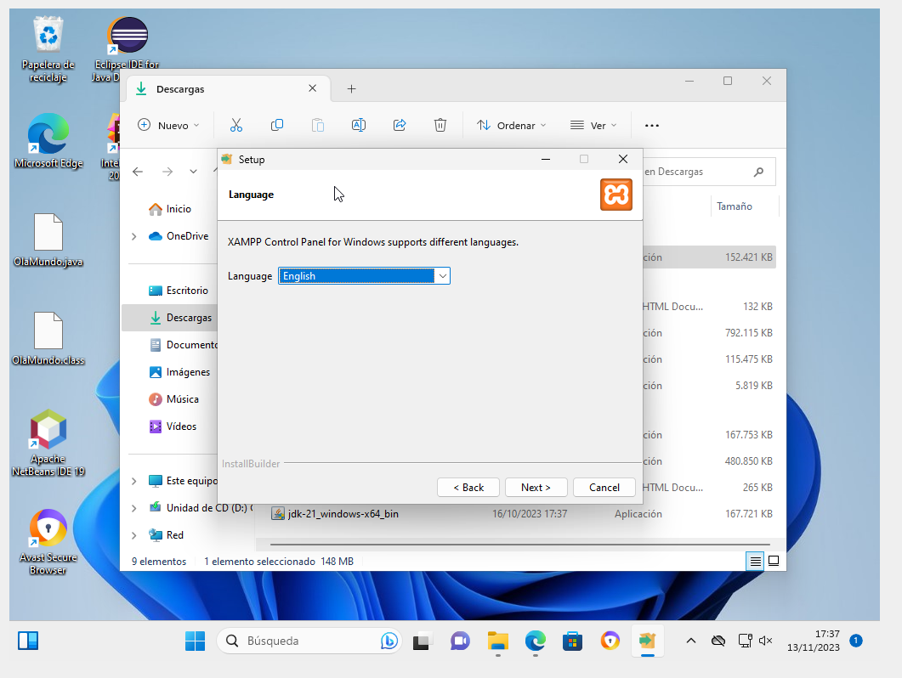

Como puedes ver en esta imagen, vamos a instalar el idioma (que en este caso solo hay el inglés y el alemán).
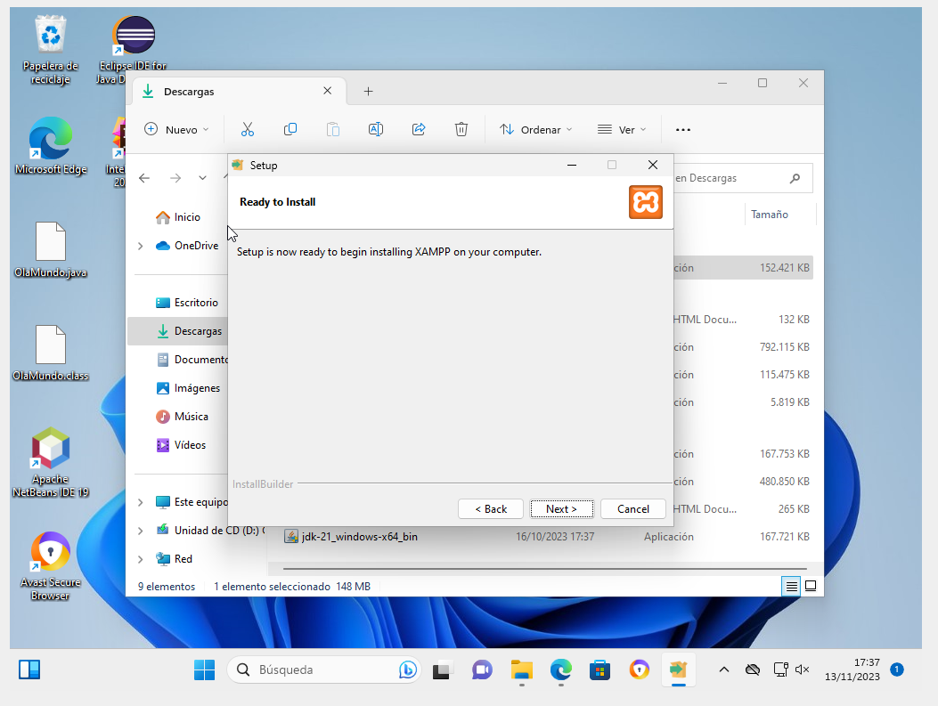

Como puedes ver en esta imagen, esta es la pantalla de confirmación de la instalación.

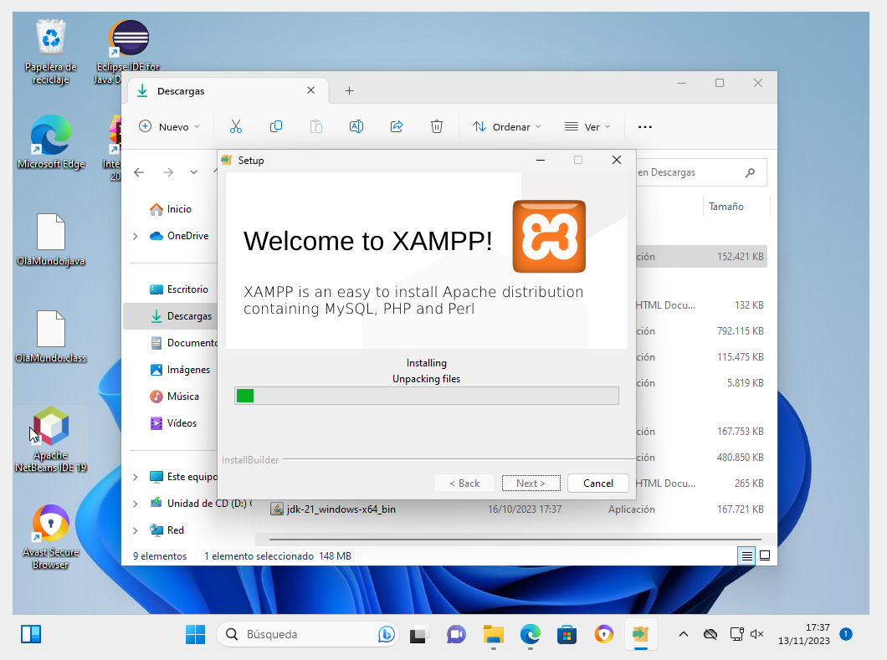

Como puedes ver en esta imagen, esta es la pantalla de instalación del XAMPP.
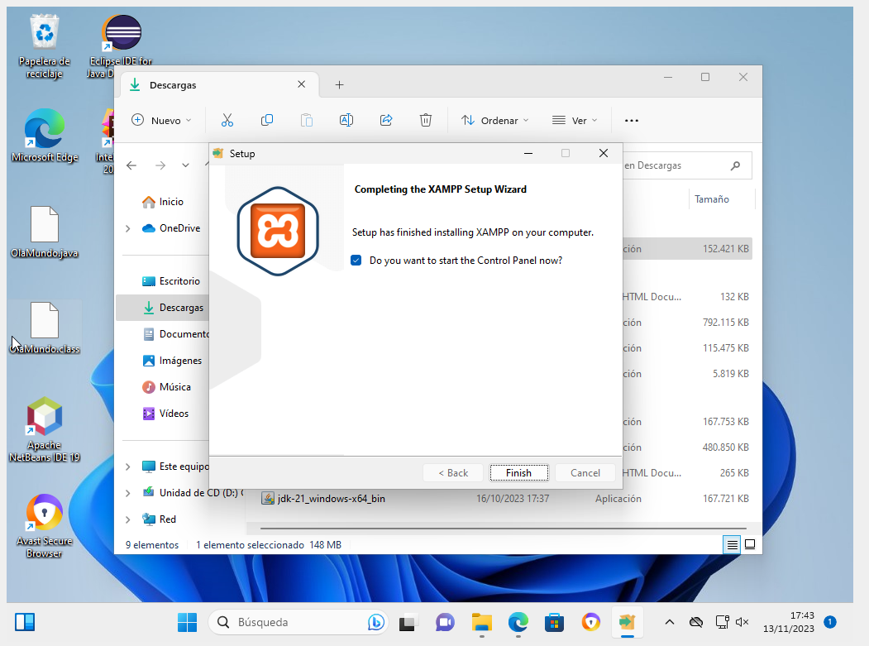

Como puedes ver en esta imagen, ya tenemos completada la instalación del XAMPP.

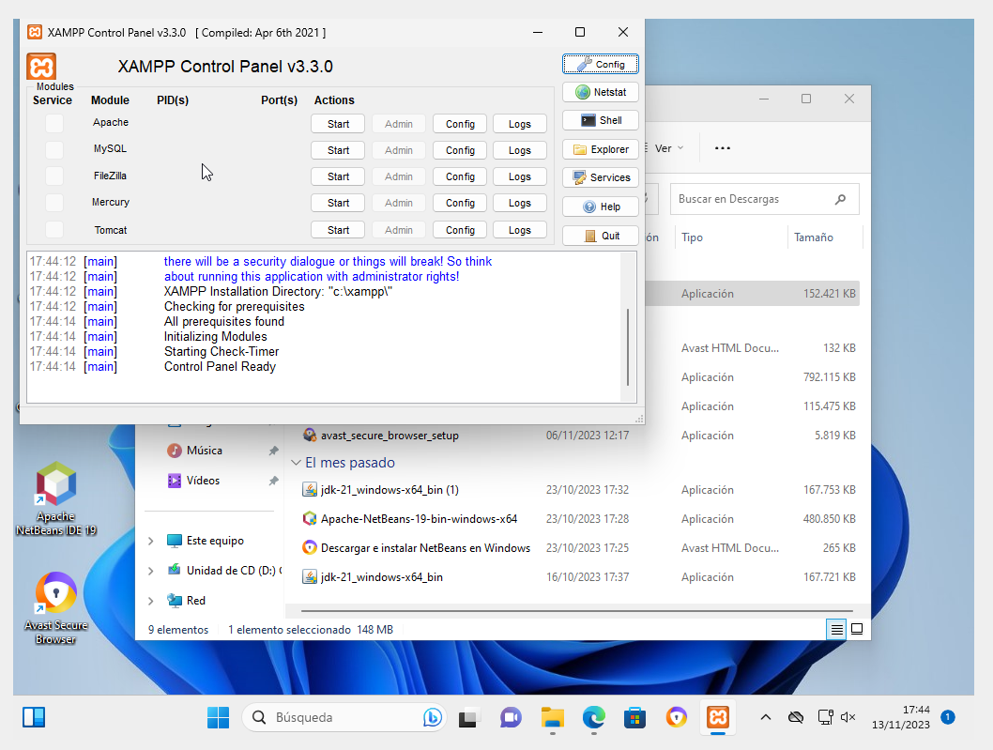

Como puedes ver en esta imagen, aquí es donde tenemos todos nuestros componentes que instalamos anteriormente.
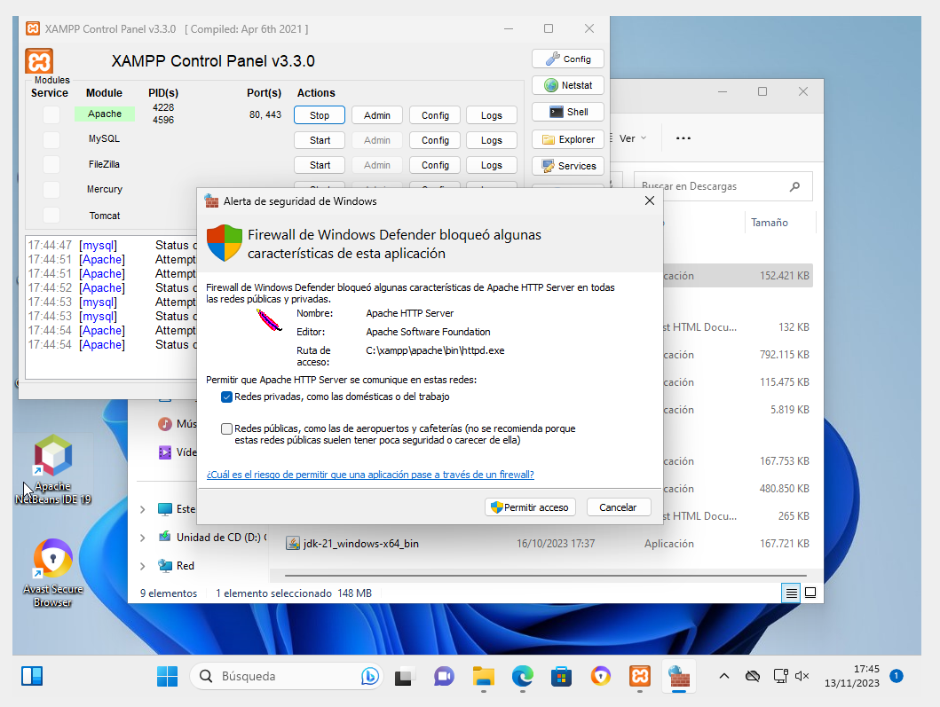

Como puedes ver en esta imagen, esto es un aviso del cortafuegos de Windows que nos dice a activar el Apache en el XAMPP.

